
Número de teléfono: 706-613-6976
Azúcar en la sangre (mg/dL) | Glucemia en ayunas  (NO he comido en las últimas 8 horas) | Glucemia sin ayunas  (he comido en las ultimas 2 horas)
Objetivo o meta | 70-120 | <180
¿Cómo puedo controlar la diabetes?
Escriha sus niveles je azucar
Tomar medícatenos con constancia
Coma en horarios regulares y no se salte comidas.
Elija alimentos bajos en calorías, grasas saturadas, azúcar y sal.
Seguimiento de su comida, bebida y actividad física.
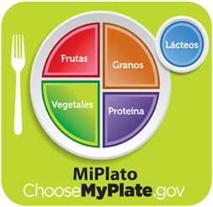
Beba agua (o agua con sabor) en lugar de jugo o gaseosa.
Limite las bebidas alcohólicas.
Par el dulce, elige fruta.
See your doctor at least yearly
Controle sus porciones de alimentos
“>” = “más que”
“<” = “menos que”

